I D R I S

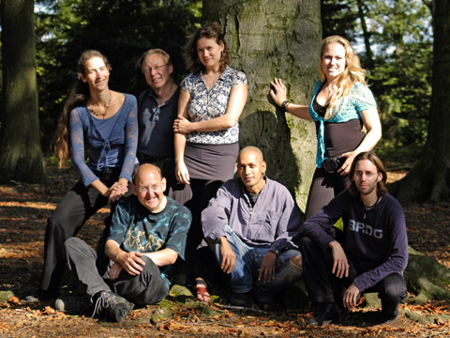
IDRIS heeft een sound die je nergens in popland hoort: sferisch en levendig, eigenzinnig en gedragen, met frisse dansnummers én prachtige ballads.

IDRIS maakt popmuziek met folk-invloeden, gespeeld op didgeridoo, fluit, viool, doedelzak, bouzouki, trekzak en percussie, naast de standaard bandformatie en twee zangeressen.

Idris staat voor uitsluitend eigen werk waarin alle muzikanten hun eigen roots kwijt kunnen (van progressieve rock tot zigeunermuziek). Dat betekent verrassende samenzang, pakkend viool- en fluitspel, opzwepende drums en bas, lyrische gitaargeluiden en een exotische didge.

IDRIS - fusion van Pop en Folk

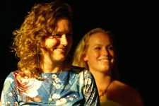
De zeven muzikanten van Idris hebben ieder hun eigen pluimage en achtergrond. Zo zingt Noortje ook in de progressieve rockband In-Tension. Violiste Cora speelt in klezmerband Klezmajeur en geeft vioolles in diverse stijlen. Gitarist Michiel heeft een opleiding klassieke gitaar en geeft gitaarles.

Drummer Marc heeft gespeeld in Nederland en Vlaanderen met diverse acts en popbands. Didgeridoospeler Roland speelde met Australische top didgespelers en geeft didgeworkshops.
Al deze invloeden vermengen zich in Idris tot een sfeer en klank die moeilijk in woorden is te omschrijven. Die kun je alleen maar ervaren, voelen, horen en zien.

IDRIS is: |  |  |  | 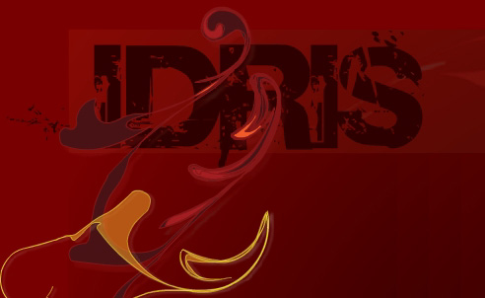
Noortje van de Voort | : | zang, viool
Judith van der Valk | : | zang, fluit, blokfluit, doedelzak
Cora van den Berg | : | altviool, viool
Roland Mathijssen | : | didgeridoo, percussie, bodhran |  | Info / Boekingen
Michiel Bos | : | gitaar, bouzouki, percussie |  | Info / Boekingen
Endy Kasanardjo | : | basgitaar |  | Info: www.idris-music.nl
Marc Rosiers | : | drums, percussie |  | Boekingen: info@idris-music.nl
Tjeu Horsch | : | geluidstechniek |  |  : 0848 – 321 235

